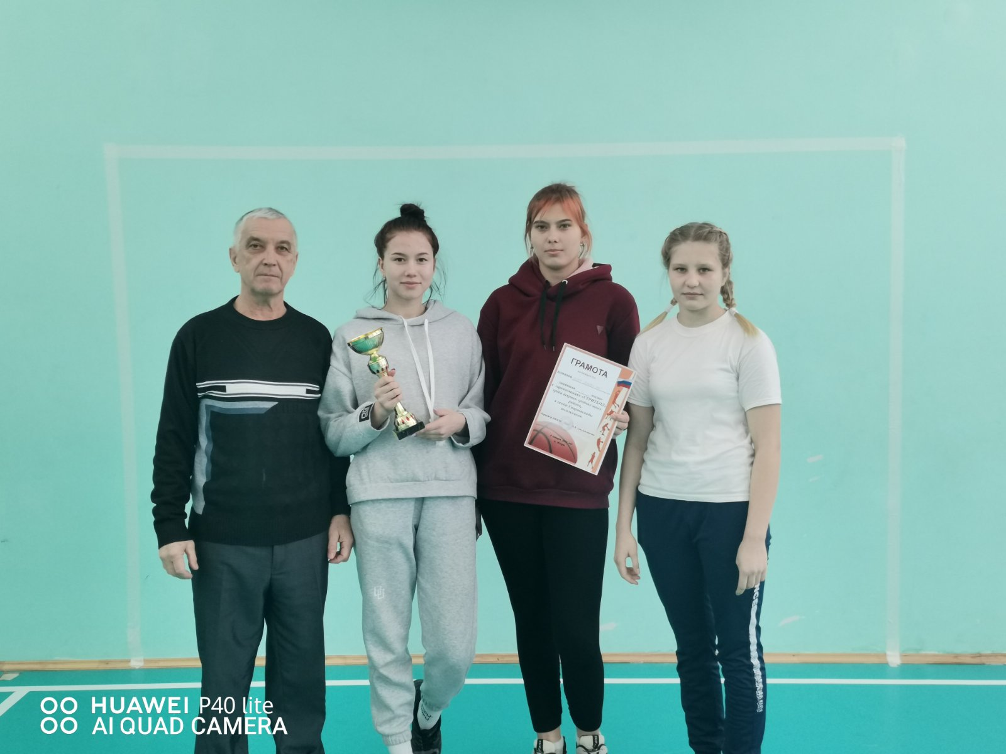

Районные соревнования по стрит - болу ноябрь 2021г.
1 место
Ращенко Ирина, Горюшина Татьяна Прокофьева Любовь.
Молодцы Девушки!!!

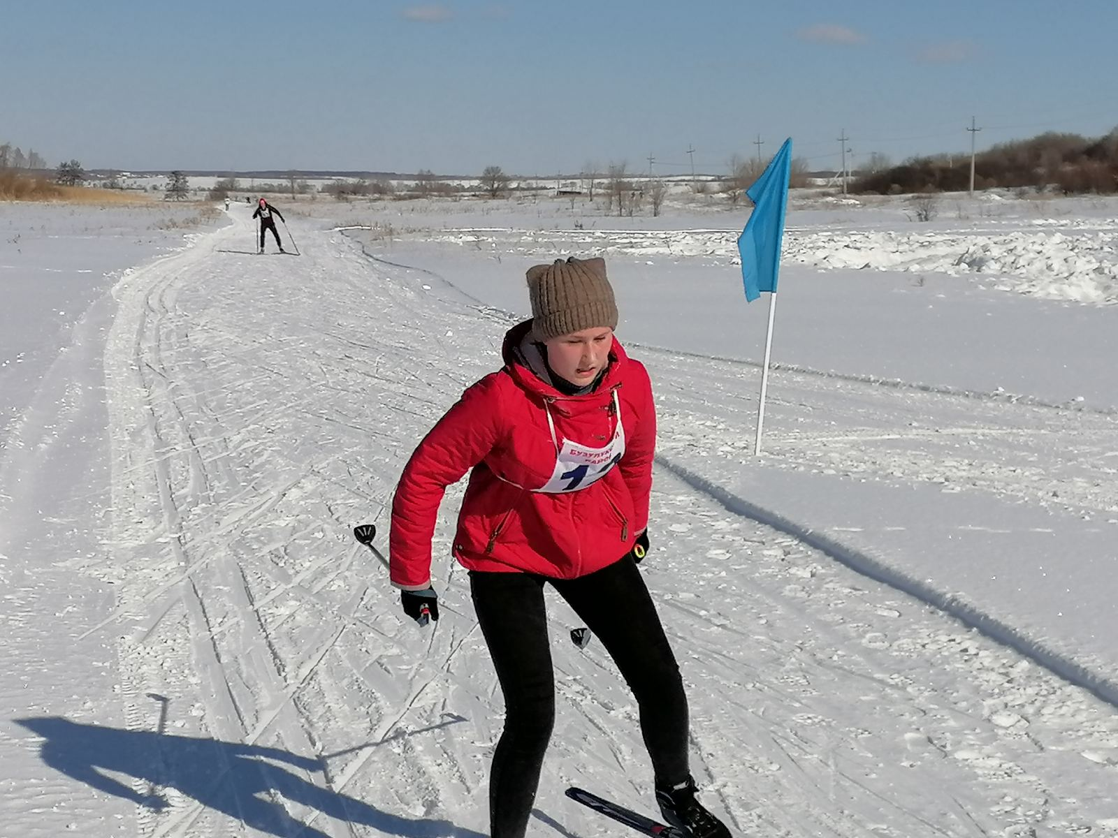
Поздравляем
в участии по л/ гонкам в зачёт школьной спартакиады и выполнения спортивных разрядов наших спортсменов
в п. Мичурин 16.03. 2021г.
№ | Фамилия, имя | Год/р. | Дист | время | место | разряд
1 | Ашуралиев Парвиз | 23.07.2009 | 2км | 11.25 | - | -
2 | Варламов Илья | 28.01. 2010 | 5км | 21.10 | 14 | 1 юн
3 | Мордасов Александр | 10.07. 2009 | 5км | 22.38 | 15 | 2 юн
4 | Денисов Григорий | 21.02. 2007 | 5км | 18.48 | 11 | 3 взр
5 | Нагаткин Артём | 12.02. 2005 | 5км | 16.35 | 6 | 2 взр
6 | Чагринськая Надежда | 23.06.2007 | 3км | 13.18 | 7 | 1 юн
7 | Лапина Елизавета | 22.12.2007 | 3км | 16.17 | 12 | 2 юн
8 | Моисеева Дарина | 20.11.2009 | 3км | 15.24 | 10 | 2 юн
9 | Горюшина Ксения | 19.04.2011 | 3км | 20.38 | 21 | -
10 | Чеботарёва Александра | 13.12.2008 | 3км | 21.35 | 26 | -

Было участников: 40 мальчиков и 37 девочек.

